08.04. 2020 ФИЗИКА 16 гр. Повар, кондитер. Преподаватель: А.И.Русанов
Задание должно быть выполнено к четвергу 09.04.2020г. и отправлено на электронный адрес: alexander_rus@inbox.ru

Практическая работа по теме: Правило Ленца.
Цель работы:
1. закрепить на практике знания студентов по теме «Явление электромагнитной индукции»;
2 формировать умения студентов решать задачи на закон электромагнитной индукции.
Подготовительная часть
1. Для выполнения работы необходимо вспомнить теоретический материал по темам «Электромагнитная индукция», «Самоиндукция». Для этого вам предлагается ответить самостоятельно на следующие вопросы и заполнить пропущенные места в предложениях.
В 1831 г. английский ученый М.Фарадей открыл явление, которое впоследствии стало основой всей электротехники и радиотехники. В частности, действие генераторов всех электростанций мира, преобразующих механическую энергию в энергию электрического тока, основано на явлении -

Российский ученый Эмилий Христианович Ленц (1804-1865) применил к явлению электромагнитной индукции закон сохранения и превращения энергии и сформулировал правило, пользуясь которым, можно определить направление индукционного тока. Правило Ленца:

При любом изменении магнитного поля в окружающем пространстве возникает
Это электрическое поле приводит в движение свободные электрические заряды в контуре в контуре, вызывая появление индукционного тока. Его называют
- Заполните таблицу.
Название величины | Обозначение величины | Единица измерения | Значение | Связь с другими величинами
Магнитный поток

Энергия магнитного поля в контуре

ЭДС индукции

ЭДС самоиндукции

закон Фарадея

Индуктивность

Практическая часть.

- Выберите правильное утверждение.
- Какое из приведенных ниже выражений характеризует понятие электромагнитной индукции?
А.Явление, характеризующее действие магнитного поля на движущийся заряд.
Б. Явление возникновения в замкнутом контуре электрического тока при изменении магнитного потока.
В.Явление, характеризующее действие магнитного поля на проводник с током.

- В неподвижной проволочной рамке, находящейся в магнитном поле, возникает индукционный ток.
А. Сила тока прямо пропорциональна сопротивлению рамки.
Б.Сила тока тем больше, чем медленнее изменяется магнитный поток через рамку.
В.Если плотность рамки параллельна линиям индукции магнитного поля, магнитный поток через рамку равен нулю.

- Индукционный ток возникает в любом замкнутом проводящем контуре, если…
А. …контур находится в однородном магнитном поле.
Б. …контур движется поступательно в однородном магнитном поле.
В. …изменяется магнитный поток, пронизывающий контур.

- С помощью какого правила определяют направление индукционного тока?
А. Правило буравчика.
Б.Правило правой руки.
В.Правило Ленца.

- Укажите все правильные утверждения, которые отражают сущность явления электромагнитной индукции: «В замкнутом контуре электрический ток появляется…»
А.…если магнитный поток не равен 0.
Б.…при увеличении магнитного потока.
В. … при уменьшении магнитного потока.

- Что определяется скоростью изменения магнитного потока через контур?
А. Индуктивность контура.
Б.Магнитная индукция.
В.ЭДС индукции.

- Какое из приведенных ниже выражений характеризует понятие индуктивности?
А. Физическая величина, характеризующая действие магнитного поля на заряд.
Б.Физическая величина, которая определяется формой, размерами и свойствами материала, из которого изготовлен проводящий контур.
В.Физическая величина, характеризующая свойства вихревого электрического поля.

- На рис 13.2 приведено схематическое изображение короткозамкнутой катушки, которую охватывает проволочный виток с источником тока и ключом.
А. Индукционный ток в катушке будет существовать все время, пока ключ замкнут.
Б.Индукционный ток в катушке всегда направлен
по часовой стрелке.
В.При замыкании ключа в катушке на короткое
время возникает индукционный ток.

Рис 13.2
- Сила тока в обмотке генератора переменного тока меняется согласно графику, показанному на рис 13.3.
А. Период колебаний тока 0,01 с.
Б.Частота колебаний тока 100 Гц.
В.Амплитуда колебаний тока 12 А.

- Напряжение на концах проводника меняется согласно графику на рис 13.4.
А. Амплитуда колебаний напряжения равна 100 В.
Б.Период колебаний напряжения 0,08 с.
В.Частота колебаний напряжения 50 Гц.
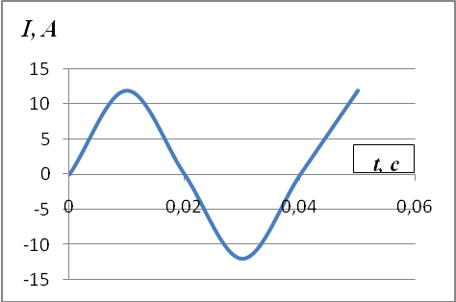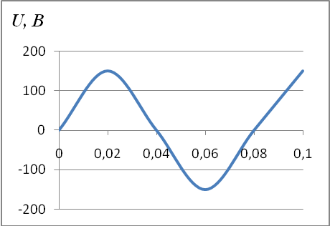
t, с
Рис 13.3 Рис 13.4
- Сила тока в катушке увеличилась в 2 раза.
А. Индуктивность катушки увеличилась в 2 раза.
Б.Индуктивность катушки увеличилась в $\sqrt{2}$ раз.
В.Индуктивность катушки не изменилась.

- При силе тока 3 А в проволочной рамке возникает магнитный поток 6 Вб.
А. Индуктивность рамки 2 Гн.
Б.Индуктивность рамки 0,5 Гн.
В.Индуктивность рамки 18 Гн.

- В проводнике при изменении силы тока на 1 А за 1 с возникает ЭДС самоиндукции 1 В.
А. Индуктивность проводника 10 Гн.
Б. Индуктивность проводника 1 Гн.
В. Индуктивность проводника 0,1 Гн.

- Как уменьшить индуктивность катушки с железным сердечником при условии, что ее длина и поперечное сечение останутся неизменными?
А. Уменьшить число витков.
Б.Вынуть железный сердечник.
В. Уменьшить силу тока в катушке.
2) Решение задач
- Какова индуктивность катушки, если при равномерном изменении в ней тока от 5 до 10 А за 0,1 с возникает ЭДС самоиндукции, равная 20 В?
- Катушку индуктивностью 1 Гн подключают к источнику постоянного напряжения 20 В. Определите время, за которое сила тока в ней достигает 30 А.
- Какова индуктивность витка проволоки, если при силе тока 6А создается магнитный поток $\text{12}⋅{\text{10}}^{−3}$Вб? Зависит ли индуктивность витка от силы тока в нем?
- Индуктивность контура 0,05 Гн. Чему равен магнитный поток, пронизывающий контур, если сила тока в нем 8 А?
- Какова скорость изменения силы тока в обмотке реле с индуктивностью 3,5 Гн, если в ней возбуждается ЭДС самоиндукции 105 В?

